Урок эстетического отделения по дисциплине «Основы рисунка»

Дата: 25.04. 2020 г. (суббота)

Преподаватель: Инзайтин Светлана Эдуардовна

Тема: «Парк. Человек гуляет»

1. Проверка перспективы,
2. Движение человека

Практическое задание: графическое построение. Внести людей гуляющих по парку смотреть здесь - <https://pixabay.com/>

Примеры:

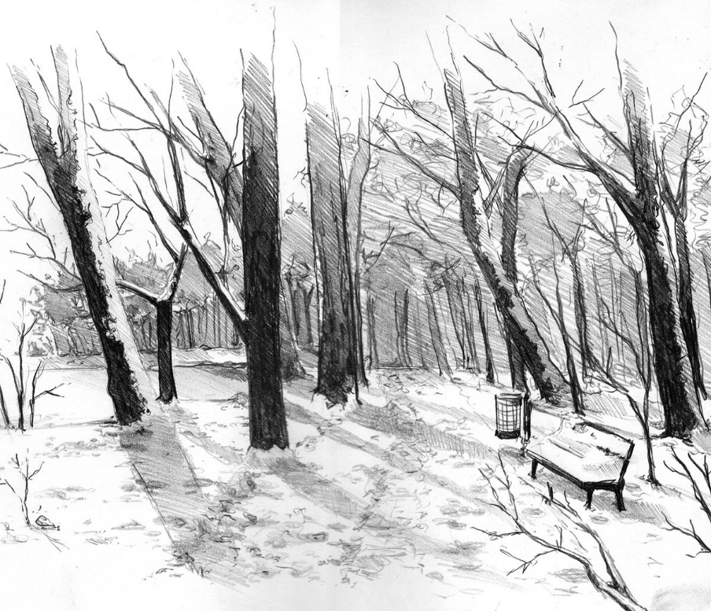

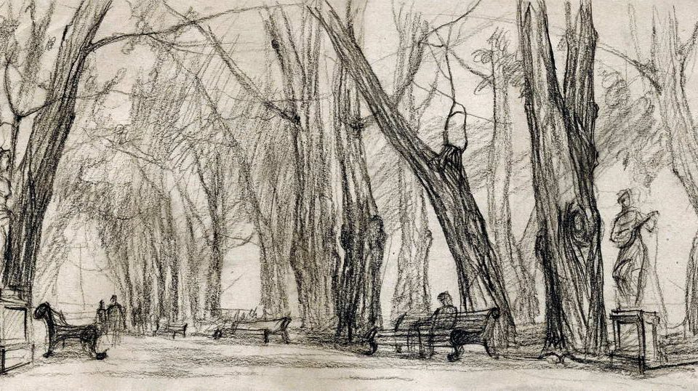

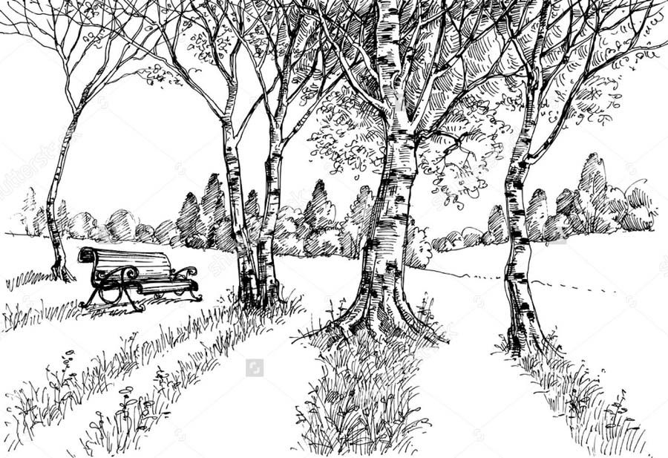

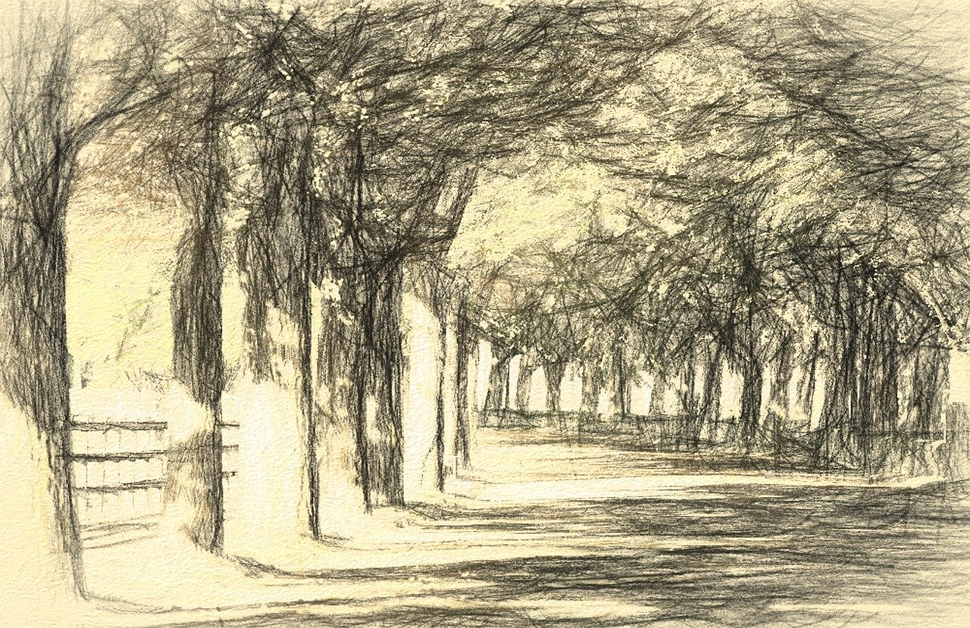

Срок выполнения: 2.05. 2020

Выполненное задание необходимо отправить на электронную почту: sveta.inzaitin@mail.ru

Консультирование: тел: 8924 545 15 56

Оценка после окончании самоизоляции. В случае не предоставления работы, будет считаться отсутствие на уроке, в журнале будет проставлена «н».